Formación: el valor de la presencialidad en la era digital

La formación en el sector hasta hace poco era fundamentalmente de forma presencial. Sin embargo, la pandemia hizo necesaria la reinvención. Fue un impulso necesario para dar el paso hacia la digitalización, una nueva forma de relacionarnos cómo nunca antes. Sin embargo, volver a la enseñanza presencial ha sido, tanto para docentes como alumnos, un objetivo y un deseo. Nada sustituye el aprendizaje de un maestro a nuestro lado.
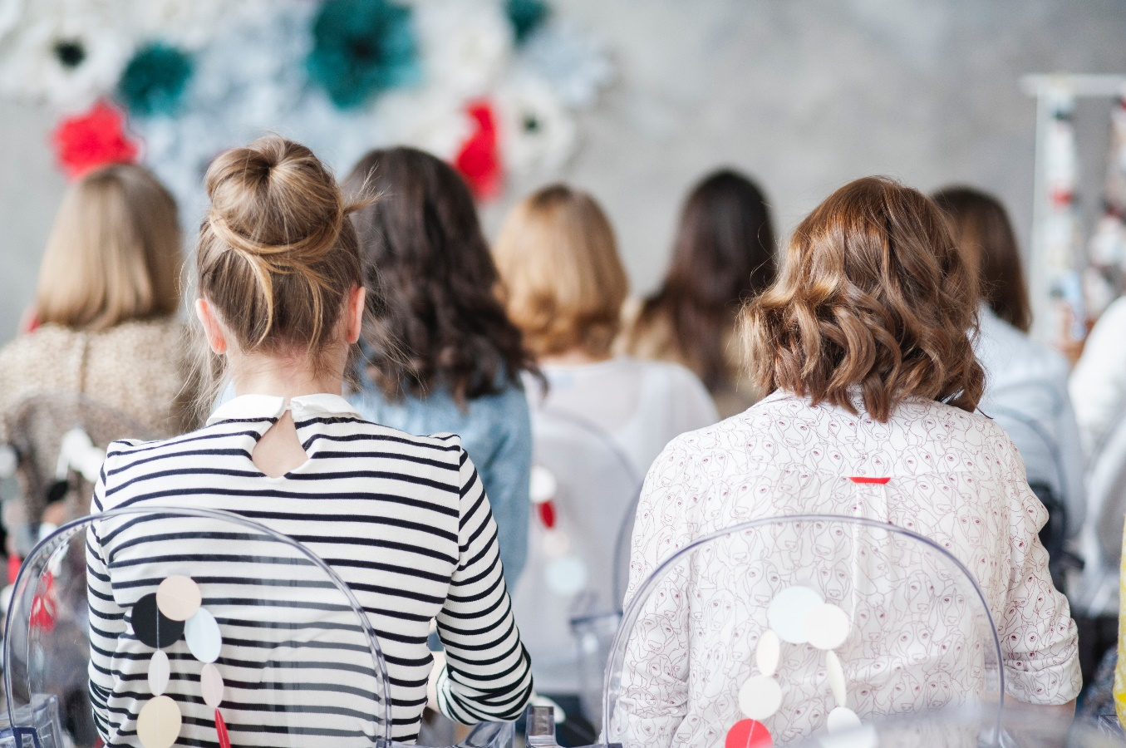

Con el paso de los meses, la docencia presencial se ha retomado en todo tipo de enseñanzas, aunque convive con la digital. Este modelo híbrido parece que ha venido para quedarse y nos hemos de adaptar a formar y formarnos con formatos cada vez más exigentes e innovadores. "La formación presencial permite el contacto humano y, por eso, en mi opinión, es preferible. Aprender y enseñar es una experiencia distinta cuando podemos mirarnos, expresar emociones y utilizar todos los elementos del lenguaje. Es mucho más fácil interactuar, hacerse entender y motivar. Dispones de muchos más elementos a la hora de hacer llegar el mensaje. Lo mismo para los alumnos, es mucho más satisfactorio y emocional. Una pantalla establece una distancia que es mucho más que espacial, ya que hay aspectos que se quedan en el camino. Desde que se produjo la pandemia, tuvimos muy claro que era preciso retomar las clases presenciales, ha sido siempre la base de la enseñanza para nosotros. Enseñar es también acompañar en su desarrollo a una persona, por eso no se aprende igual si estamos solos.", asegura Eloy Moreno, el director de la escuela malagueña Antonio Eloy Escuela Profesional.

Puede parecer contradictorio seguir apostando por la enseñanza en aulas en la era digital. Sin embargo, mantenernos en las raíces, incluso en lo tradicional, no debe descartarse, si funciona. Se trata de actualizar y evolucionar para adaptarnos a las distintas necesidades del sector, de la sociedad y de los alumnos, no de cambiar gratuitamente porque parece que es lo que debe hacerse. "En nuestro caso entenderíamos la enseñanza online como una posibilidad cuando no hay más alternativas, no como una opción más. Estar en el aula lleva implícito un conocimiento en el que participan todos los sentidos, en el que se puede tocar, ensayar siempre con la supervisión de un profesor que te orienta en el acto. El aprendizaje es mucho más rico, ya que es también más humano, por eso no nos planteamos otra manera de hacerlo. En la enseñanza, como en todo, hay tendencias, y, sí, la formación digital gana adeptos. Sin embargo, mantenerse en métodos de toda la vida, en nuestro caso no es quedarse atrás, es demostrar que sabemos lo que hacemos y que tenemos un compromiso claro con la excelencia. Si una cosa funciona, no hay necesidad de cambiarla. Lo artesanal es el nuevo lujo y con la presencialidad sucede lo mismo. Es un modo de formarse a medida, en el que todo encaja según las necesidades de los alumnos, que se va a adaptando a los diferentes ritmos para alcanzar el objetivo común. Eso no tiene precio, no hay nada que pueda sustituir el contacto humano, el intercambio que se produce cuando dos personas interactúan y se relacionan. Eso es lo que sucede cada día en un aula.", añade Eloy Moreno.

No obstante, las limitaciones sanitarias que ha impuesto la pandemia han hecho necesario reducir el número de alumnos por clase. Esto puede parecer un contratiempo, pero en ningún caso altera la calidad de la enseñanza. Clases más reducidas, significa también una formación aún más personalizada. "Siempre es bueno sacar el lado positivo de todo lo que nos sucede, aunque al principio no nos lo parezca tanto. La pandemia es un infortunio, y ha conllevado la necesidad de crear grupos más reducidos. Eso ha mejorado aún más la relación entre profesor y alumno, la ha vuelto más estrecha, y así nos aseguramos todavía más el éxito, la motivación que debe conllevar el aprendizaje. Un alumno que aprende no solo se forma en una disciplina, no solo adquiere un conocimiento teórico, sino que es aquel que también se transforma y crece como persona. Y de eso depende en gran parte haber tenido un buen maestro. Es el gran reto y el gran logro del que como escuela tenemos.", concluye el director de Antonio Eloy Escuela Profesional.

